Quali sono vere e quali no?
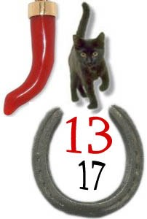

Mettere l’aglio sulla porta
Scopare i piedi a qualcuno
Rovesciare il pane sulla tavola
Regalare un fazzoletto
Mettere il cappello sul letto
Uccidere un ragno
Tagliare i capelli di notte
Bere il sangue di una ferita
Mettere la prima sigaretta al rovescio nel pacchetto
Tagliare i baffi a un gatto nero
Accendere tre sigarette con lo stesso fiammifero
Togliersi le scarpe prima di entrare in casa
Dire auguri il giorno di un esame

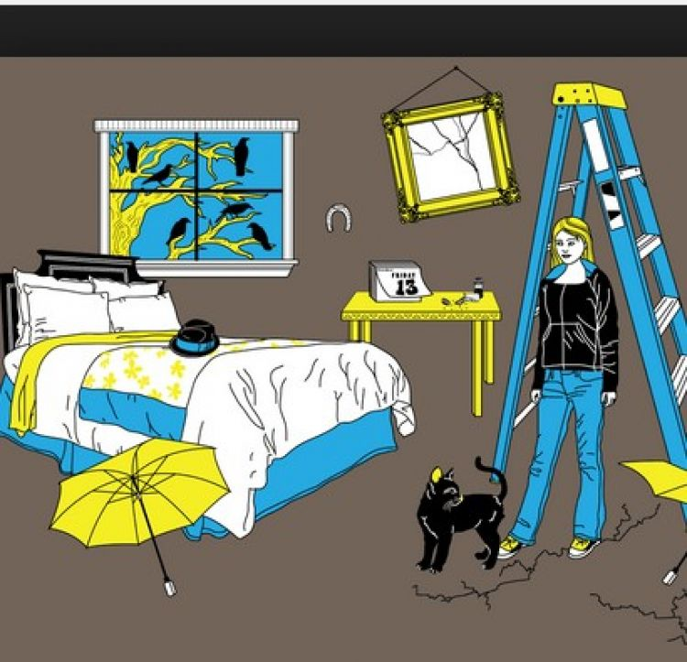
Quali superstizioni riconosci nell’immagine?

Un popolo di superstiziosi
Gli italiani sono un popolo di superstiziosi.
Se apri un ombrello in casa o in un posto al chiuso, quando non piove, porta iella e pioverà.
Se rompi uno specchio avrai 7 anni di sciagure.
Se ti taglia la strada un gatto nero porta iella.
Se si sente un cane abbaiare in maniera lamentosa vuol dire che qualcuno morirà.
Se una candela si dovesse spegnere durante una cerimonia, vuol dire che ci sono spiriti malvagi nei dintorni.
Se si passa sotto una scala porta iella.
Venerdì 17 porta iella (a seconda del luogo).
Venerdì 13 porta iella (a seconda del luogo).
Ma dico, si può credere in certe cose? La vita degli italiani è circondata e condizionata da superstizioni. Ma poi cose stupide. Troppo stupide. E queste elencate ne sono solo alcune delle infinite che esistono in Italia e nel mondo. Senza poi scordare quelle fottute catene di Sant’Antonio, quelle emerite cretinate che ti arrivano via e-mail, che poi si chiamano spam, che i miei stupidi amici mi mandano perché sennò il giorno dopo non verranno baciati dal loro amore o gli morirà il loro migliore amico. Stupidi. Comunque sia, nella mia vita penso avrò rotto due specchi, visto centinaia di gatti neri tagliarmi la strada (e poi si parla di razzismo…), sentito cani abbaiare lamentandosi minimo 3 volte, aver visto candele spegnersi come promesse politiche, aperto tutte le volte che ho potuto ombrelli in casa ed al chiuso sia per gioco che per dovere (in casa per farlo asciugare ne è un esempio), e sarò passato sotto scale o cose varie talmente tante volte, che solo queste poche righe mi sono giocato tutti i 3 anni in bagno, 15 davanti alla tv ed i 25/30 a dormire della mia vita (secondo un recente studio). C’è però, per quel che mi riguarda, una superstizione tutta mia che purtroppo mi sta decisamente rompendo i coglioni (passatemi il termine sono anni che non riesco a levarmela di torno, mi rovina la mente! Anche se negli ultimi tempi ho fatto progressi nel ridurla). Praticamente, qualcuno dentro di me mi dice: “Se lo fai oggi qualcuno ti verrà e ti accoltellerà!” e cose varie, o: “Non lo fare sennò sarai sfigato”. Tipo nei cartoni animati che compaiono l’angelo e il diavolo. Solo che da me ne compare uno e l’altro sono io. E quindi non so mai che fare. È però tutto un mondo a parte, cioè, è una superstizione psicologica che mi si crea da sola e che cambia aspetto di volta in volta. E mi viene da crederci INVOLONTARIAMENTE e non riesco a levarmela di dosso. E rifletto sempre: “Ma come? Non credo nell’ombrello e credo in queste sciocchezze?”. Devo andare dallo psicologo. Meglio se psicologa.

